Κυριότερα στοιχεία του ΓΟΚ
για την Πολεοδομική Μελέτη

 | Άρθρο ΓΟΚ
Κοινόχρηστοι χώροι (του οικισμού) | 2 §2
Κοινωφελείς χώροι (του οικισμού) | 2 §3
Οικοδομικό τετράγωνο (Ο.Τ.) | 2 §7
Οικοδομική γραμμή | 2 §10
Ρυμοτομική γραμμή | 2 §9
Προκήπιο ή πρασιά | 2 §9
Γήπεδο | 2 §12
Οικόπεδο | 2 §13
Όρια οικοπέδου | 2 §14
Πρόσωπο οικοπέδου ή γηπέδου | 2 §15
Αρτιότητα οικοπέδου | 6
Ημιυπαίθριος χώρος | 2 §32, 11 §2
Συντελεστής δόμησης | 2 §27, άρ. 7
Ποσοστό κάλυψης | 2 §26, άρ. 8
Υποχρεωτικός ακάλυπτος χώρος | 2 §29
Ανάπτυξη του κτιρίου στο οικόπεδο | 9
Απόσταση Δ | 9 §1-4
Μέγιστο ύψος | 9 §7
Ιδεατό στερεό (βλ. και σχήμα) | 9 §6
Συντελεστής κατ' όγκον εκμετάλλευσης | 9 §10
Πλάτος δρόμου | 10 §1 & 2
Παραχώρηση σε κοινή χρήση ακάλυπτων χώρων | 12
Ενεργό οικοδομικό τετράγωνο | 13

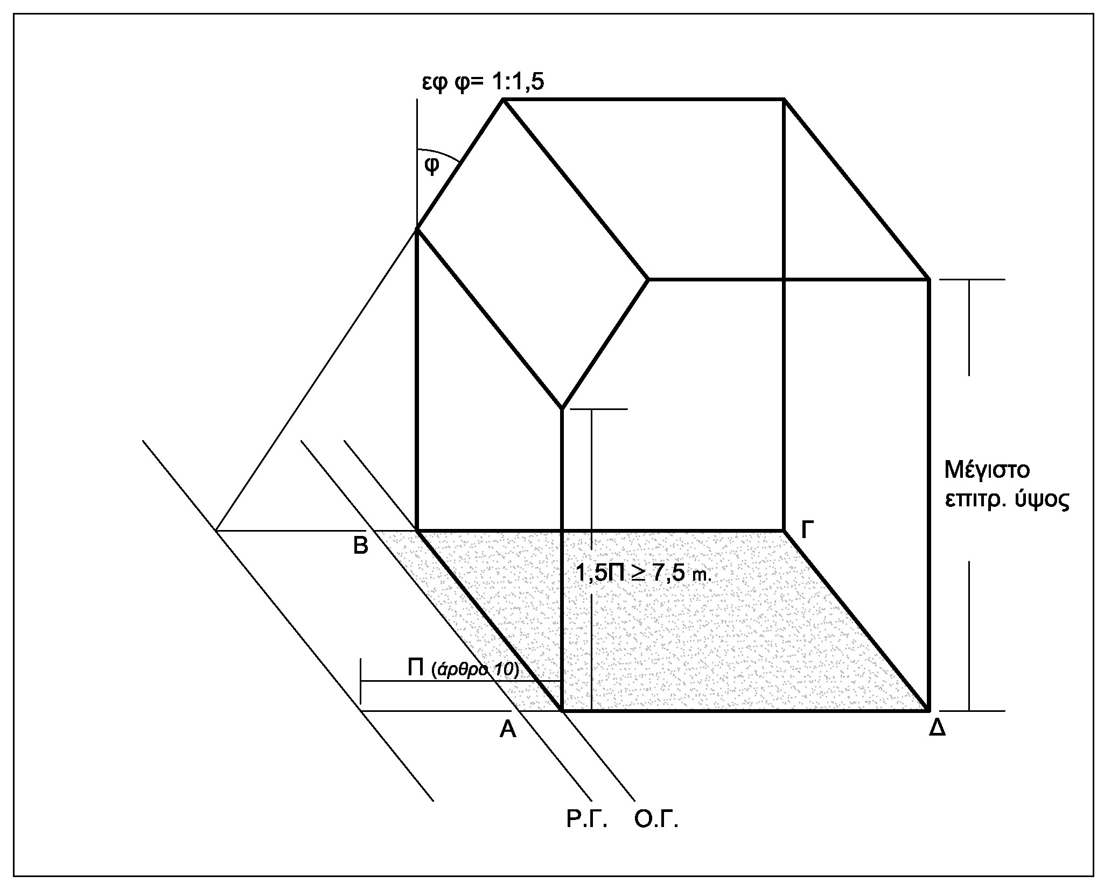
Το ιδεατό στερεό στο οικόπεδο ΑΒΓΔΑ (απλή περίπτωση)

Χρήστος Κουσιδώνης, 8.01.2012

